2 класс Домашнее задание. 27 января

**Математика**. Площадь. Единицы площади. Знать наизусть.

1 см2 = 100 мм2

1 дм2 = 100 см2

1 м2  = 100 дм2

УСТНО:

5 м 2 = ….см2  200 мм 2 = ….см2  3 см 2 20 мм2 = …….мм2

7 м 2 = ….см2 400 дм 2 = ….м2 180 дм 2 = ….м2 …. дм2

**Внимание! На урок математики принести один лист (А4) миллиметровой бумаги (**можно распечатать из интернета)**.**

Устные приёмы счёта. Реши примеры на листочке (тренируй навыки устного счёта).

|  |
| --- |
| 3 • 6 =  7 • 6=  6 • 6 =  6 • 5 =  6 • 4 =  42 : 6 =  60 : 6 =  18 : 6 =  30 : 6 =  24 : 6 =  8 • 6 =  5 • 5 =  9 • 6 =  6 • 2 =  1 • 6 =  7 • 5 =  21 : 3 =  30 : 5 =  42 : 7 =  36 : 6 =  40 : 8 =  5 • 6 =  6 • 10 = |

*Письменно в тетради*

1. а). Блиц. Запиши только решение:

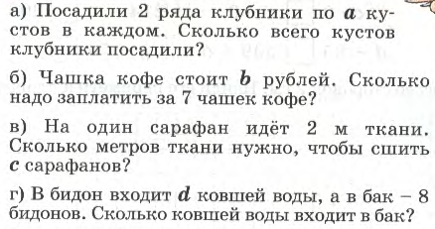

б). - От числу 81 отнять разность чисел 67 и 46.

- К числу 53 прибавить сумму чисел 17 и 14.

- На сколько 86 больше частного чисел 54 и 9?

- К какому числу надо прибавить 27, чтобы получилось 50?

- От какого числа надо отнять 46, чтобы осталось 53?

- На сколько произведение чисел 8 и 6 больше частного чисел 24 и 8?

- На сколько сумма чисел 75 и 23 больше их разности?

- Запиши число, в котором 143 десятка.

- Запиши число, в котором 9 ед. I разряда и 6 ед. II разряда и 5 ед. III разряда.

- Запиши число, в котором число десятков на 2 больше числа единиц.

2. а). Запиши и реши примеры:

63 – 27 : 3 • 6 + 8 • 5 + 7 • 3 • 2 =

25 + 15 : 3 + 24 : 3 – 18 : 2 =

6 • 9 - (92 – 7 • 6) + 5 • 4 =

б). Запиши пример. Расставь порядок действий. Реши пример по действиям

(решение записывай столбиком):

1042 – [148 + (902 - 679)] =

3. Решите задачу.

*Запишите решение по действиям с пояснением + выражение.*

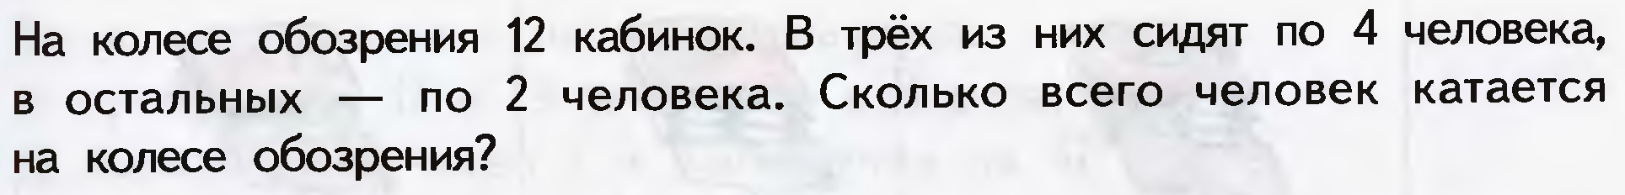

4. Геометрический материал.

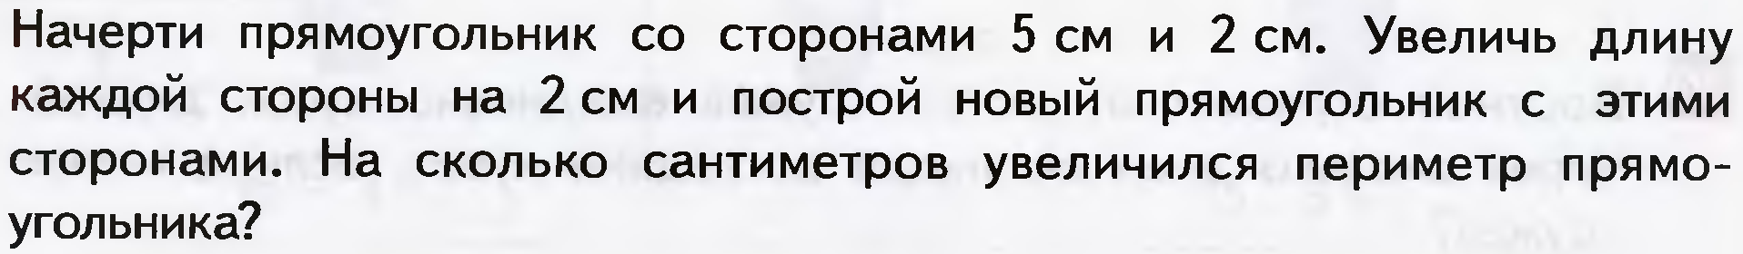

Запиши формулы периметра.

6). Логическая задача.

РАНА БОЛЬ БУНКЕР БАРИН

У розового и синего слов одинаковая третья буква, у чёрного и белого – первая, у розового и белого – вторая. Какого цвета слово «БУНКЕР»?

**Русский язык**. Тема 1. Слова однозначные и многозначные.

Объяснение темы разобрать на стр. 27 – 28 – 29 часть № 2.

Упр. № 2, стр. 28, часть 2 – письменно по заданию учебника.

Тема 2. Учимся писать грамотно.

Спишите текст, вставьте пропущенные буквы, укажите ту часть слова (приставка, корень, суффикс), в которой пропущена буква.



Словарь : берёза, ветер, одежда, наряд, рябина, осина, иней.

**Чтение.** Народные сказки.

Русская сказка «Белые перышки»  *Уч. с. 34 – 36. РТ стр. 23 - 24.*

Прочитать сказку, ответить на вопросы к тексту, выполнить задания в рабочей тетради.